- Ο γονιός δεν χρειάζεται να επαινεί διαρκώς το παιδί γιατί αυτό καλλιεργεί την εξάρτησή του από αυτόν.
- Ο γονιός σε σχέση με το παιδί θα πρέπει να το ενθαρρύνει να είναι αυθόρμητο, χωρίς να θέτει ο ίδιος τις οδηγίες και τους κανόνες του παιχνιδιού.
- Ο γονιός πρέπει να αφήνει το παιδί να χρησιμοποιεί τη φαντασία του, χωρίς να ασκεί κριτική.
- Το παιδί θέλει και χρειάζεται ένα σύντροφο στο παιχνίδι του και οι γονείς είναι σημαντικό να «γονατίσουν» και να παίξουν με τα παιδιά τους χωρίς να προσπαθούν να εξαγοράσουν την ησυχία τους με το να τους προσφέρουν περισσότερα παιχνίδια.
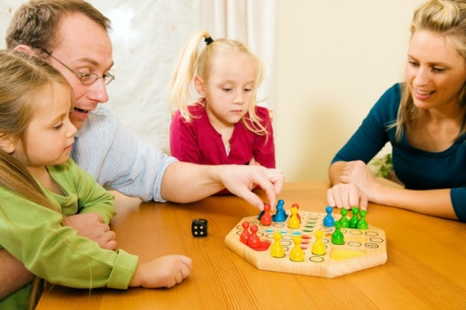
- Βρείτε χρόνο για να παίξετε με το παιδί σας τουλάχιστον 3 φορές την εβδομάδα.
- Επιλέξτε κατάλληλα παιχνίδια ανάλογα με τα ενδιαφέροντα, τις δυνατότητες και την ηλικία του παιδιού σας (Προσοχή: τα πολύ εύκολα είναι βαρετά, ενώ τα πολύ δύσκολα… απογοητευτικά!).
- Σταδιακά απαιτείστε όλο και περισσότερα (ανάλογα με την πρόοδο), για να αποφευχθούν φαινόμενα ματαίωσης και απογοήτευσης.
- Το παιχνίδι είναι πάνω από όλα πηγή χαράς και ευχαρίστησης! Σεβαστείτε το!

ΙΔΕΕΣ ΓΙΑ ΠΑΙΧΝΙΔΙ
Ορισμένα παιχνίδια που μπορούν να χρησιμοποιηθούν για την ανάπτυξη της ικανότητας συγκέντρωσης και προσοχής είναι τα εξής: παιχνίδια εντοπισμού διαφορών/ομοιοτήτων ή κρυμμένων στοιχείων, λαβύρινθοι, κρυπτόλεξα, ομαδικά παιχνίδια (σκεφτείτε πόσοι κανόνες πρέπει να ακολουθηθούν!), παιχνίδια ρόλων, λεπτής κινητικότητας, κατασκευών, παρατηρητικότητας. Ακόμα και κοινές δημιουργικές ενασχολήσεις στηρίζουν την προσοχή, την επιμονή και την υπομονή!
- Μαντεύω το πρόσωπο!
Η μαμά ζωγραφίζει σε κάθε χαρτί ένα σκίτσο από κάποιο μέλος της οικογένειας. Έπειτα τα βάζουν όλα μπροστά τους και ρωτάνε «ποιός είναι αυτός; Πώς το κατάλαβες;». πχ. «Αυτός είναι ο μπαμπάς, το κατάλαβα επειδή είναι ο πιο ψηλός. Αυτός είναι ο αδερφός μου ο Γιώργος, το κατάλαβα από τα γυαλιά.»
- Τραγουδάμε και κάνουμε!
Διαλέγουμε ένα παιδικό τραγούδι και προσπαθούμε να τραγουδήσουμε και να κάνουμε ό,τι λέει το τραγούδι.
- Συζητάμε για ένα θέμα!
Βάζουμε ένα θέμα και καθένας λέει ένα χαρακτηριστικό. Πχ «Το μπιφτέκι. Σε ποιόν αρέσει; Ποιός το φτιάχνει; Από τι το φτιάχνει; Με τι άλλο μπορούμε να το φάμε; Τι σχήμα έχει;» Στη συνέχεια προσπαθούμε να θυμηθούμε όλες τις πληροφορίες που βρήκαμε.
- Βρίσκω τη σωστή ποσότητα!
Βάζουμε διάφορα κουτάκια που έχουν μέσα τα περισσότερα από 4 μολύβια το καθένα. Κάποια κουτάκια έχουν περισσότερα και κάποια λιγότερα. Πρέπει το παιδί να αλλάξει τις θέσεις των μολυβιών έτσι ώστε όλα τα κουτάκια να έχουν τον ίδιο αριθμό μολυβιών.
- Μαθαίνω τα μαγαζιά!
Κόβουμε ή ζωγραφίζουμε διάφορα αντικείμενα που αγοράζουμε από τα μαγαζιά (μήλα, καρότα, ψωμί, κρέας, μπλούζες κλπ) και κάθε γωνιά του σπιτιού είναι ένα διαφορετικό μαγαζάκι. Πρέπει λοιπόν το παιδί να τρέξει γρήγορα να τοποθετήσει τις ζωγραφιές στο αντίστοιχο μαγαζάκι (κρεοπωλείο, φούρνος, κομμωτήριο, μανάβικο κλπ).
- Μαντεύω το αντικείμενο!
Κόβουμε από περιοδικά εικόνες αντικειμένων. Παίρνουμε ένα κουτί (ό,τι υπάρχει στο σπίτι, από γλυκά, από σοκολατάκια κλπ) και κάνουμε μία εσοχή στο πάνω μέρος του κουτιού, ώστε να μοιάζει με ταχυδρομικό κουτί. Μοιράζουμε τις εικόνες. Οι παίκτες πρέπει να έχουν ίδιο αριθμό καρτών. Ο πρώτος παίκτης περιγράφει τη λέξη, ώστε να τη μαντέψει ο επόμενος. Ο κάθε παίκτης «ταχυδρομεί» τις εικόνες που κέρδισε. Στο τέλος κερδίζει ο παίκτης που «ταχυδρόμησε» τις περισσότερες εικόνες.

Παιχνίδια για την καλλιέργεια της δεξιότητας επίλυσης προβλημάτων είναι : οι μαριονέτες και τα κουκλάκια με την βοήθεια των οποίων το παιδί μπορεί να δημιουργήσει διαλόγους με στόχο να λύσει τα προβλήματα μεταξύ δύο ή περισσότερων χαρακτήρων, ή μέσω βιβλίων και παραμυθιών στα οποία μπορεί να παρέμβει με εναλλακτικές λύσεις όπως για παράδειγμα η Κοκκινοσκουφίτσα παγιδεύει τον λύκο για να σώσει τη γιαγιά της.
Ο έλεγχος ζητημάτων και γεγονότων, μπορεί να επιτευχθεί είτε με την αναπαράσταση των εμπειριών που το απασχολούν είτε με την επανερμηνεία τους. Το παιδί μπορεί να φανταστεί ελεύθερα μια
διαφορετική συμπεριφορά κάποιας προηγούμενης κατάστασης, ώστε να νιώσει πιο άνετα και να βιώσει φανταστικά την επίδραση αυτής της αλλαγής του ρόλου του. Το σχέδιο ή η ζωγραφική επιτρέπουν στο παιδί να δημιουργεί εικόνες που απεικονίζουν τραυματικά γεγονότα. Στις εικόνες αυτές το παιδί μπορεί να παρουσιάσει τον εαυτό του ως ισχυρό ή κυρίαρχο της κατάστασης. Έτσι θα μπορούσε να ανακουφιστεί αποκτώντας μια αίσθηση ελέγχου στο συμβάν.
Η αυτοεικόνα και αυτοεκτίμηση μπορούν να ενισχυθούν μέσα από παιχνίδια ανάληψης φανταστικών ρόλων όπου δίνεται στο παιδί η δυνατότητα να βιώσει ηγετικούς ρόλους και να ανακαλύψει τις ιδιαίτερες δυνάμεις του.
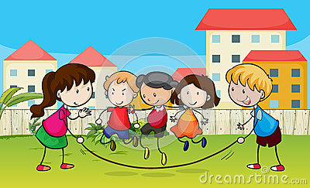
Ειρήνη Μπλιάμπλια
Ψυχολόγος

